В наше время большое внимание уделяется развитию ребёнка как личности, с его индивидуальными способностями, индивидуальным темпом и особенностями развития. Помочь ему раскрыть себя, заметить в каждом свою «изюминку» способна технология «Портфолио».
Технология «Портфолио» является одной из образовательных технологий, обеспечивающих личностно-ориентированный подход в образовании.
Портфолио дошкольника — это первый шаг в открытии малышом своего Я: своих чувств, переживаний, побед, разочарований, открытий большого мира через призму детского восприятия. В живом общении с близкими ребенок учится по-новому смотреть на мир семьи, детского сада, родного города, страны.
Портфолио – это так называемое «досье успеха», в котором отражается всё интересное и достойное из того, что происходит в жизни человека.
Цель портфолио:
Целенаправленно собирать, систематизировать информацию о ребенке, фиксировать индивидуальные неповторимые субъектные проявления детей, что особенно важно в дошкольном возрасте, когда развитие ребенка характеризуется неравномерностью, скачкообразностью, индивидуальным темпом созревания психических функций и накопление субъективного опыта.
Задачи портфолио:
1. создание ситуации успеха для каждого ребенка, повышение самооценки и уверенности в собственных возможностях;
2. максимальное раскрытие индивидуальных способностей каждого ребенка;
3. развитие познавательных интересов детей и формирование готовности к самостоятельному познанию;
4. формирование положительных нравственных качеств личности;
5. формирование жизненных идеалов, стимулирование стремления к самосовершенствованию.
Портфолио дошкольника – это своеобразный маршрут его развития. Это возможность лучше понять ребенка, это способ взаимодействия педагогов между собой, педагогов, родителей. При выпуске из детского сада портфолио вручается ребенку. Это подарок ему и его родителям. Это воспоминания о счастливом детстве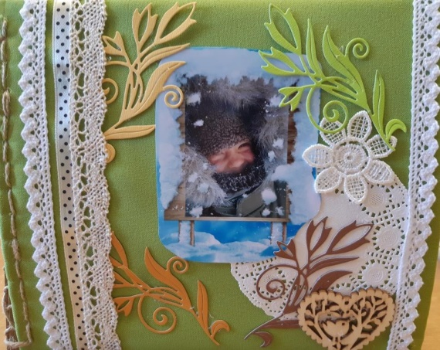 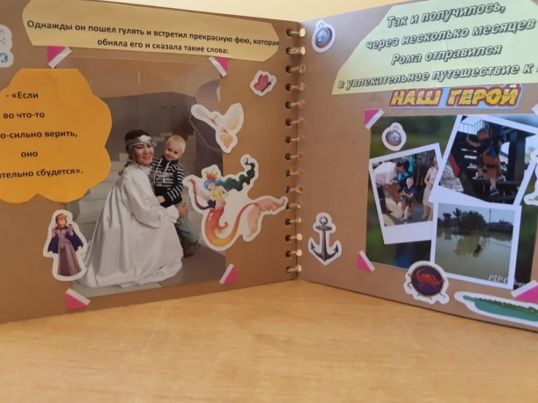
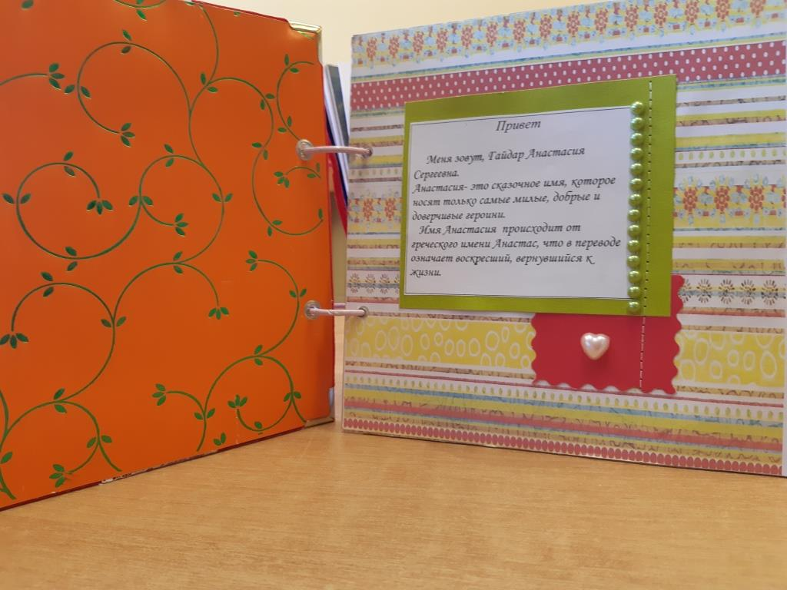

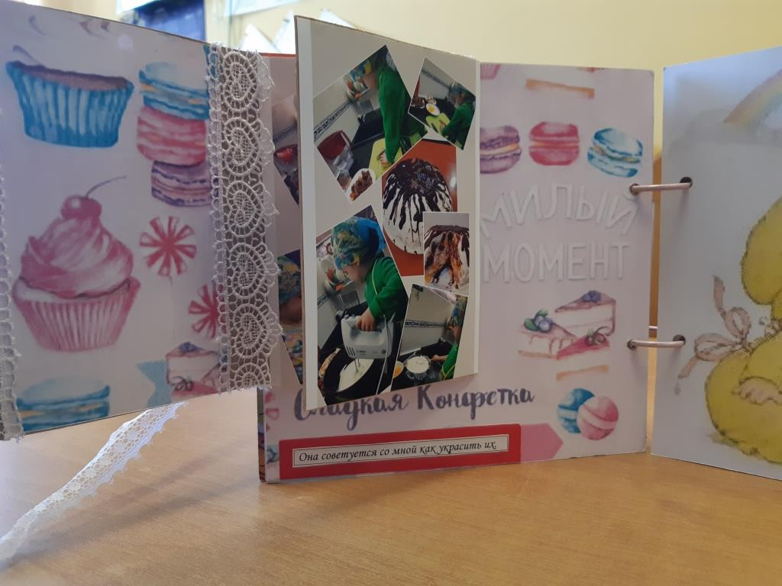

Хамицаев Данил Иласович
1920-1946

